procesbeskrivelse

10-01-2021

bestil rute (SFTP eller webservice)

|  |  |
| --- | --- |
| Procesversion | 2.0 |
| Dokumentversion | 1.3 |

# introduktion

Formål med procesbeskrivelserne:

* Fastlægge opgaver og ansvar mellem SP’s Helpdesk, systemejere, systemansvarlige, forvaltningssvarlige og KOMBIT (KDI) set ift. Serviceplatformen og Støttesystemerne
* Fastlægge Standard Ydelser som de forvaltningsansvarlige skal levere, så hovedparten af de konkrete arbejdsopgaver kan varetages parterne imellem uden KDI’s direkte involvering
* Generelle procesbeskrivelser, som er baggrund for kontekstspecifikke vejledninger
* Synliggøre hvor KDI er involveret (fastlægge KDI’s ansvar – direkte og indirekte)

Målgrupper for procesbeskrivelserne:

* KDI – Udvikling og Forvaltning (primær målgruppe)
* SP’s Helpdesk, systemejere, systemansvarlige og forvaltningssvarlige med opgaver ift. Serviceplatformen og Støttesystemerne

Procesdiagrammerne er beskrevet i den grafiske notationsstandard BPMN (Business Process Model and Notation) fra OMG (Object Management Group), der benyttes til visuel beskrivelse af forretningsprocesser.

I diagrammerne er hver aktør (rolle) repræsenteret med en ”pool”, og der benyttes få udvalgte symboler til grafisk at beskrive processen. De enkelte symboler i procesdiagrammerne er beskrevet i KOMBITs metodehåndbog for processer. <https://kombit.dk/metodeh%C3%A5ndb%C3%B8ger>

Fokus er på at give et overblik over sammenhængene og informationsudvekslingen på tværs af de enkelte aktører uden at medtage detaljer om de interne processer hos den enkelte eksterne aktør. Procesbeskrivelsen er ikke detaljeret i forhold til eventuelle tilbageløb ved fejl m.m. eller indhold i konkrete bestillingsformularer.

# Procesbeskrivelse

Processerne Bestil webservice-rute og Bestil SFTP-rute har hver en tilhørende bestillingsformular (<https://digitaliseringskataloget.dk/supportydelser>).

Denne procesbeskrivelse består af følgende 5 processer. Etablér rute på Serviceplatform er en subproces til de øvrige.

En myndighed/organisation kan delegere opgaven med at bestille en rute til en anden forvaltningsansvarlig end den sædvanlige (default). Det betyder, at der vil indgå andre aktører i procesdiagrammet, hvorfor med/uden delegering har fået hver sit diagram og farveangivelse til tydeliggørelse af forskellene.

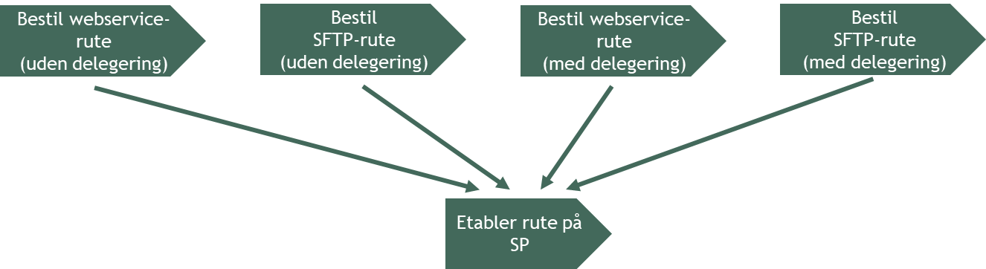

Figur 1 - Oversigt over processer

It-system er her anvendt som synonym for it-systeminstans. Begreber er forklaret i 3. Begrebsliste.

I 4. Oversigt over underskrifter ifm delegering foreligger en tabel over hvilke situationer, der er behov for delegering og fra hvem, der skal indhentes underskrifter.

## Bestil webservice-rute (uden delegering)



Figur 2 Bestil webservice-rute (uden delegering)

 ”+” betyder, at der er en subproces med sit eget procesdiagram

|  |  |  |  |  |
| --- | --- | --- | --- | --- |
| **Proces** | | **Bestil webservice-rute (uden delegering)** | | |
| **Formål** | | Forvaltningsansvarlig for et serviceudbydersystem skal kunne etablere ruter på Serviceplatformen, for at anvendersystemer kan anvende de udstillede webservices. | | |
| **Kundeværdi** | | Kunne udveksle data mellem it-systemer via webservices ved brug af Serviceplatformen på sikker og korrekt vis. | | |
| **Starthændelse** | | Systemejer for serviceudbydersystemet (serviceudbyderOrganisation) beslutter, at der skal bestilles en rute, der muliggør dataudveksling.  *Alternativt:*  Den forvaltningsansvarlige er i gang med at udskifte it-system og er i gang med at forberede ruter, og skal nu bestille en webservice-rute.  *Bemærk*: Hvis opgaven er delegeret, er det være forvaltningsansvarlig for anvendersystemet, der bestiller ydelsen, udfylder bestillingsformularen og fremsender rutebestilling (jf. subproces Bestil webservice-rute (med delegering). | | |
| **Forudsætninger** | | Serviceudbydersystems service skal være oprettet i det fælleskommunale administrationsmodul (ADM) og på Serviceplatformen.  Den forvaltningsansvarlige for anvendersystemet skal have oprettet serviceaftale til:   * Serviceudbydersystems service   Serviceaftaler skal være godkendt af de involverede myndigheder i dataudvekslingen.  For at integrationen fungerer, skal den forvaltningsansvarlige for anvendersystemet have oprettet en serviceaftale til Serviceplatformens serviceudstilling af den korresponderende service. | | |
| **Slutresultat** | | Bestilling er gennemført, og rute er forberedt/etableret. | | |
| **Hyppighed** | | Månedligt (i snit) | | |
| **Nr.** | **Aktivitet** | | **Beskrivelse** | **Aktører** |
| 1 | Godkend dataudveksling | | Systemejer godkender dataudvekslingen, og der sendes en besked herom til Systemansvarlig | Systemejer for serviceudbydersystem |
| 2 | Udarbejd instruks | | Systemansvarlig udarbejder instruks for bestilling af rute, der muliggør dataudveksling. Instruksen indeholder oplysninger om anvendersystem (navn, UUID), myndighed, service mm. Instruksen sendes til Forvaltningsansvarlig. Instruksen er i en form og et format som er aftalt mellem systemansvarlig og forvaltningsansvarlig. | Systemansvarlig for serviceudbydersystem |
| 3 | Behandl instruks om dataudveksling | | Forvaltningsansvarlig modtager instruksen og afgør, om de generelle forudsætninger samt interne forhold er opfyldt, og ruten for dataudvekslingen derved kan gennemføres. Der sendes en kvittering tilbage til Systemansvarlig | Forvaltningsansvarlig for serviceudbydersystem |
| ◇ | OK? Hvis instruksen er afvist, afsluttes processen (evt. fremsendes ny instruks). Hvis godkendt fortsættes … | | | |
| 4 | Bestil ydelse i Digitaliserings-kataloget | | Forvaltningsansvarlig bestiller ydelsen ”Etablering af rute til serviceudbyders webservice” i Digitaliseringskataloget og modtager et BestillingsID pr. mail. Ydelsen registeres med henblik på senere fakturering. | Forvaltningsansvarlig for serviceudbydersystem |
| 5 | Udfyld bestillingsformular på ruteetablering på SP | | Forvaltningsansvarlig danner rutebestillingen på ”Bestillingsformular - Etablering af webservice-rute”, der sendes til SP’s Helpdesk. Det modtagne BestillingsID indsættes i bestillingsformularen (KOMBIT BestillingsID). | Forvaltningsansvarlig for serviceudbydersystem |
| 6 | Proces: Etabler rute på Serviceplatform | | Jf. subproces: Etabler rute på Serviceplatform | SP’s Helpdesk |
| 7 | Modtag kvitteringer | | Forvaltningsansvarlig modtager de forskellige kvitteringer, der sendes fra SP’s Helpdesk. I tilfælde af afvisninger besluttes det videre forløb. | Forvaltningsansvarlig for serviceudbydersystem |
| ◇ | OK? Hvis bestillingen er afvist, indsendes en ny (rettet) bestillingsformular. Hvis godkendt fortsættes … | | | |
| 8 | Modtag kvitteringer | | Forvaltningsansvarlig modtager de forskellige kvitteringer, der sendes fra SP’s Helpdesk. I tilfælde af afvisninger besluttes det videre forløb. | Forvaltningsansvarlig for serviceudbydersystem |
| 9 | Modtag kvitteringer | | Systemansvarlig modtager kvittering om resultatet (ruten oprettet eller fejl/afvisning). | Systemansvarlig for serviceudbydersystem |

## Bestil webservice-rute (med delegering)



Figur 3 Bestil webservice-rute (med delegering) ifm. udskiftning af it-system

 ”+” betyder, at der er en subproces med sit eget procesdiagram

|  |  |  |  |  |
| --- | --- | --- | --- | --- |
| **Proces** | | **Bestil webservice-rute (med delegering) ifm. udskiftning af it-system** | | |
| **Formål** | | Forvaltningsansvarlig for et anvendersystem skal kunne etablere ruter på Serviceplatformen ifm. udskiftning af it-system, for at de kan anvende de udstillede webservices. | | |
| **Kundeværdi** | | Kunne udveksle data mellem it-systemer via webservices ved brug af Serviceplatformen på sikker og korrekt vis. | | |
| **Starthændelse** | | Den forvaltningsansvarlige for det nye it-system er i gang med at forberede ruter ifm. udskiftningen af it-system, og skal nu bestille en webservice-rute.  Opgaven er delegeret, det betyder, at det er den forvaltningsansvarlige for anvendersystemet (nyt system), der udfylder bestillingsformularen, indhenter underskrifter og fremsender rutebestilling. | | |
| **Forudsætninger** | | Serviceudbydersystems service skal være oprettet i det fælleskommunale administrationsmodul (ADM) og på Serviceplatformen.  Den forvaltningsansvarlige for anvendersystemet skal have oprettet serviceaftale til:   * Serviceudbydersystems service   Serviceaftaler skal være godkendt af de involverede myndigheder i dataudvekslingen.  For at integrationen fungerer, skal den forvaltningsansvarlige for anvendersystemet have oprettet en serviceaftale til Serviceplatformens serviceudstilling af den korresponderende service.  Forvaltningsansvarlig har modtaget instruks fra systemansvarlig og afgjort, om de generelle forudsætninger samt interne forhold er opfyldt, og ruten for dataudvekslingen derved kan gennemføres.  Ydelsen er bestilt i Digitaliseringskataloget dvs. forvaltningsansvarlig (bestiller) har modtaget et BestillingsID. | | |
| **Slutresultat** | | Bestilling er gennemført, og rute er forberedt/etableret. | | |
| **Hyppighed** | | Sjældent (mindre end månedligt) | | |
| **Nr.** | **Aktivitet** | | **Beskrivelse** | **Aktører** |
| 1 | Udfyld bestillingsformular på ruteetablering på SP | | Forvaltningsansvarlig danner rutebestillingen på ”Bestillingsformular - Etablering af webservice-rute”. Det modtagne BestillingsID indsættes i bestillingsformularen (KOMBIT BestillingsID).  Bestillingsformularen sendes til den systemansvarlige for nyt system (anvendersystem). | Forvaltningsansvarlig for anvendersystem |
| 2 | Indhent underskrifter (godkendelser) | | Systemansvarlig for anvendersystem indhenter underskrifter (godkendelse af delegering) fra Systemejer for anvendersystem og evt. Systemejer for serviceudbydersystem (hvis det er forskellige myndigheder/organisationer). Den underskrevne rutebestilling sendes retur til Forvaltningsansvarlig. | Systemansvarlig for anvendersystem |
| 3 | Underskriv rutebestilling (delegering) | | Systemejer for anvendersystem underskriver rutebestillingen og sender denne retur til Systemansvarlig | Systemejer for  anvendersystem |
| 4 | Underskriv rutebestilling  (delegering) (evt.) | | Systemejer/-ansvarlig for serviceudbydersystem underskriver rutebestillingen og sender denne retur til Systemansvarlig for anvendersystem | Systemejer/-ansvarlig for serviceudbyder-system |
| 5 | Modtag og fremsend rutebestilling | | Forvaltningsansvarlig modtager den godkendt rutebestilling og fremsender denne til SP’s Helpdesk. Der sendes en kvittering tilbage til Systemansvarlig for anvendersystem. | Forvaltningsansvarlig for anvendersystem |
| 6 | Proces: Etabler rute på Serviceplatform | | Jf. subproces: Etabler rute på Serviceplatform | SP’s Helpdesk |
| 7 | Modtag kvitteringer | | Forvaltningsansvarlig modtager de forskellige kvitteringer, der sendes fra SP’s Helpdesk. I tilfælde af afvisninger besluttes det videre forløb. | Forvaltningsansvarlig for anvendersystem |
| ◇ | OK? Hvis bestillingen er afvist, indsendes en ny (rettet) bestillingsformular. Hvis godkendt fortsættes … | | | |
| 8 | Modtag kvitteringer | | Forvaltningsansvarlig modtager de forskellige kvitteringer, der sendes fra SP’s Helpdesk. I tilfælde af afvisninger besluttes det videre forløb. | Forvaltningsansvarlig for anvendersystem |
| 9 | Modtag kvitteringer | | Systemansvarlig modtager kvittering om resultatet (ruten oprettet eller fejl/afvisning). | Systemansvarlig for anvendersystem |

## Bestil SFTP-rute (uden delegering)



Figur 4 - Bestil SFTP-rute

 ”+” betyder, at der er en subproces med sit eget procesdiagram

|  |  |  |  |  |  |
| --- | --- | --- | --- | --- | --- |
| **Proces** | | **Bestil SFTP-rute (uden delegering)** | | | |
| **Formål** | | Forvaltningsansvarlig for et modtagersystem skal kunne etablere ruter på Serviceplatformen, for at afsendersystem kan afsende filer via SFTP. | | | |
| **Kundeværdi** | | Kunne udveksle data mellem it-systemer via SFTP ved brug af Serviceplatformen på sikker og korrekt vis. | | | |
| **Starthændelse** | | Systemejer for modtagersystem beslutter, at der skal bestilles en rute, der muliggør dataudveksling.  *Alternativt:*  Den forvaltningsansvarlige er i gang med at udskifte it-system og er i gang med at forberede ruter, og skal nu bestille en SFTP-rute.  *Bemærk:* Hvis opgaven er delegeret, kan det være forvaltningsansvarlig for afsendersystemet, der bestiller ydelsen, udfylder bestillingsformularen og fremsender rutebestilling. (jf. subproces Bestil SFTP-rute (med delegering)). | | | |
| **Forudsætninger** | | Modtagersystem og afsendersystem skal være oprettet i det fælleskommunale administrationsmodul (ADM) og på Serviceplatformen. | | | |
| **Slutresultat** | | Bestilling er gennemført, og rute er forberedt/oprettet. | | | |
| **Hyppighed** | | Månedligt (i snit) | | | |
| **Nr.** | **Aktivitet** | | **Beskrivelse** | **Aktører** |
| 1 | Godkend dataudveksling | | Systemejer godkender dataudvekslingen, og der sendes en besked herom til Systemansvarlig | Systemejer for  modtagersystem |
| 2 | Udarbejd instruks | | Systemansvarlig udarbejder instruks for bestilling af rute, der muliggør dataudveksling. Instruksen indeholder oplysninger om dataafsenders it-system (navn, UUID), myndighed, service mm. Instruksen sendes til Forvaltningsansvarlig. Instruksen er i en form og et format som er aftalt mellem systemansvarlig og forvaltningsansvarlig. | Systemansvarlig for modtagersystem |
| 3 | Behandl instruks om dataudveksling | | Forvaltningsansvarlig modtager instruksen og afgør, om de generelle forudsætninger samt interne forhold er opfyldt, og ruten for dataudvekslingen derved kan gennemføres. Der sendes en kvittering tilbage til Systemansvarlig | Forvaltningsansvarlig for modtagersystem |
| 4 | Modtag kvittering | | Systemansvarlig modtager kvittering fra Forvaltningsansvarlig | Systemansvarlig for modtagersystem |
| ◇ | OK? Hvis instruksen er afvist, afsluttes processen. Hvis godkendt fortsættes … | | | | |
| 5 | Bestil ydelse i Digitaliserings-kataloget | | Forvaltningsansvarlig bestiller ydelsen ”Etablering af SFTP-rute mellem afsendersystem og modtagersystem” i Digitaliseringskataloget og modtager et BestillingsID pr. mail. Ydelsen registeres med henblik på senere fakturering | Forvaltningsansvarlig for modtagersystem |
| 6 | Udfyld bestillings-formular på ruteetablering på SP | | Forvaltningsansvarlig danner rutebestillingen på ”Bestillingsformular - Etablering af SFTP-rute”, der sendes den systemansvarlige, hvis der skal indhentes myndighedsgodkendelse (se næste aktivitet). Det modtagne BestillingsID indsættes i bestillingsformularen (KOMBIT BestillingsID). | Forvaltningsansvarlig for modtagersystem |
| 7 | Indhent underskrifter (godkendelser) | | Systemansvarlig for modtagersystem indhenter underskrifter, såfremt der kræves myndighedsgodkendelse af ruten (jf. InfRef-liste). Underskriften indhentes fra Systemejer for modtagersystem og evt. Systemejer for afsendersystem (hvis det er forskellige myndigheder/organisationer). Den underskrevne rutebestilling eller rettelser til samme sendes retur til Forvaltningsansvarlig. | Systemansvarlig for modtagersystem |
| 8 | Underskriv rutebestilling (myndigheds-godkendelse) (evt.) | | Systemejer for modtagersystem underskriver rutebestillingen og sender denne retur til Systemansvarlig for modtagersystem | Systemejer for  modtagersystem |
| 9 | Underskriv rutebestilling (myndigheds-godkendelse) (evt.) | | Systemejer/-ansvarlig for afsendersystem underskriver rutebestillingen og sender denne retur til Systemansvarlig for modtagersystem | Systemejer/-ansvarlig for afsendersystem |
| 10 | (Modtag og) fremsend rutebestilling | | Forvaltningsansvarlig modtager den godkendt rutebestilling (hvis den skulle underskrives) og fremsender den til SP’s Helpdesk. Der sendes en kvittering tilbage til Systemansvarlig modtagersystem. | Forvaltningsansvarlig for modtagersystem |
| 11 | Modtag kvitteringer | | Forvaltningsansvarlig modtager de forskellige kvitteringer, der sendes fra SP’s Helpdesk. I tilfælde af afvisninger besluttes det videre forløb. | Forvaltningsansvarlig for modtagersystem |
| ◇ | OK? Hvis bestillingen er afvist, indsendes en ny (rettet) bestillingsformular. Hvis godkendt fortsættes … | | | |
| 12 | Modtag kvitteringer | | Forvaltningsansvarlig modtager de forskellige kvitteringer, der sendes fra SP’s Helpdesk. I tilfælde af afvisninger besluttes det videre forløb. | Forvaltningsansvarlig for modtagersystem |
| 13 | Modtag kvitteringer | | Systemansvarlig modtager kvittering om fremsendelse af rutebestilling og senere om resultatet (ruten oprettet eller fejl/afvisning). | Systemansvarlig for modtagersystem |

## Bestil SFTP-rute (med delegering)



Figur 5 - Bestil SFTP-rute (med delegering) ifm. udskiftning af it-system

 ”+” betyder, at der er en subproces med sit eget procesdiagram

|  |  |  |  |  |
| --- | --- | --- | --- | --- |
| **Proces** | | **Bestil SFTP-rute (med delegering) ifm. udskiftning af it-system** | | |
| **Formål** | | Forvaltningsansvarlig for et afsendersystem skal kunne etablere ruter på Serviceplatformen ifm. udskiftning af it-system, for at de kan afsende filer via SFTP. | | |
| **Kundeværdi** | | Kunne udveksle data mellem it-systemer via SFTP ved brug af Serviceplatformen på sikker og korrekt vis. | | |
| **Starthændelse** | | Den forvaltningsansvarlige for det nye it-system er i gang med at forberede ruter ifm. udskiftningen af it-system, og skal nu bestille en SFTP-rute.  Opgaven er uddelegeret, det betyder, at det er den forvaltningsansvarlige for afsendersystemet (nyt system), der udfylder bestillingsformularen, indhenter underskrifter og fremsender rutebestilling. | | |
| **Forudsætninger** | | Modtagersystem og afsendersystem skal være oprettet i det fælleskommunale administrationsmodul (ADM) og på Serviceplatformen.  Forvaltningsansvarlig har modtaget instruks fra systemansvarlig og afgjort, om de generelle forudsætninger samt interne forhold er opfyldt, og ruten for dataudvekslingen derved kan gennemføres.  Ydelsen er bestilt i Digitaliseringskataloget dvs. forvaltningsansvarlig (bestiller) har modtaget et BestillingsID. | | |
| **Slutresultat** | | Bestilling er gennemført, og rute er forberedt/etableret. | | |
| **Hyppighed** | | Sjældent (mindre end månedligt) | | |
| **Nr.** | **Aktivitet** | | **Beskrivelse** | **Aktører** |
| 1 | Udfyld bestillingsformular på ruteetablering på SP | | Forvaltningsansvarlig danner rutebestillingen på ”Bestillingsformular - Etablering af SFTP-rute”. Det modtagne BestillingsID indsættes i bestillingsformularen (KOMBIT BestillingsID).  Bestillingsformularen sendes til den systemansvarlige for nyt system (afsendersystem). | Forvaltningsansvarlig for afsendersystem |
| 2 | Indhent underskrifter (godkendelser) | | Systemansvarlig for afsendersystem indhenter underskrifter - godkendelse af delegering fra afsenderOrganisation (Systemejer for afsendersystem) og evt. fra modtagerOrganisation (Systemejer for modtagersystem (hvis det er forskellige myndigheder/organisationer). Myndighedsgodkendelse (hvis krævet på InfRef-liste) indhentes fra Systemejer for modtagersystem og evt. Systemejer for afsendersystem (hvis det er forskellige myndigheder/organisationer). Den underskrevne rutebestilling sendes retur til Forvaltningsansvarlig. | Systemansvarlig for afsendersystem |
| 3 | Underskriv rutebestilling (delegering og evt. myndighedsgodkendelse) | | Systemejer for afsendersystem underskriver rutebestillingen og sender denne retur til Systemansvarlig | Systemejer for  afsendersystem |
| 4 | Underskriv rutebestilling  (evt. delegering og evt. myndigheds-godkendelse) | | Systemejer/-ansvarlig for modtagersystem underskriver rutebestillingen og sender denne retur til Systemansvarlig for afsendersystem | Systemejer/-ansvarlig for datamodtager-system |
| 5 | Modtag og fremsend rutebestilling | | Forvaltningsansvarlig modtager den godkendte rutebestilling og fremsender denne til SP’s Helpdesk. Der sendes en kvittering tilbage til Systemansvarlig for afsendersystem. | Forvaltningsansvarlig for afsendersystem |
| 6 | Proces: Etabler rute på Serviceplatform | | Jf. subproces: Etabler rute på Serviceplatform | SP’s Helpdesk |
| 7 | Modtag kvitteringer | | Forvaltningsansvarlig modtager de forskellige kvitteringer, der sendes fra SP’s Helpdesk. I tilfælde af afvisninger besluttes det videre forløb. | Forvaltningsansvarlig for afsendersystem |
| ◇ | OK? Hvis bestillingen er afvist, indsendes en ny (rettet) bestillingsformular. Hvis godkendt fortsættes … | | | |
| 8 | Modtag kvitteringer | | Forvaltningsansvarlig modtager de forskellige kvitteringer, der sendes fra SP’s Helpdesk. I tilfælde af afvisninger besluttes det videre forløb. | Forvaltningsansvarlig for afsendersystem |
| 9 | Modtag kvitteringer | | Systemansvarlig modtager kvittering om resultatet (ruten oprettet eller fejl/afvisning). | Systemansvarlig for afsendersystem |

## Etabler rute på Serviceplatform



Figur 6 - Etabler rute på Serviceplatform

Lysegrøn angiver, at aktiviteten udføres af Serviceplatformens Helpdesk.

 Figuren angiver, at der er en bruger, der udfører aktiviteten

 Figuren (tandhjul) angiver, at der er en automatisk aktivitet

|  |  |  |  |  |
| --- | --- | --- | --- | --- |
| **Proces** | | **Etabler rute på Serviceplatform** | | |
| **Formål** | | SP’s Helpdesk skal kunne etablere ruter på Serviceplatformen, for at it-systemer kan udveksle data via webservices eller SFTP på Serviceplatformen. | | |
| **Kundeværdi** | | Kunne udveksle data mellem it-systemer ved brug af Serviceplatformen på sikker og korrekt vis. | | |
| **Starthændelse** | | Bestiller sender en rutebestilling på den relevante bestillingsformular (SFTP eller webservice rute) til SP’s Helpdesk.  Det vil typisk være forvaltningsansvarlig for modtagersystemet / serviceudbydersystemet, der er bestiller, men opgaven kan være delegeret til forvaltningsansvarlig for afsendersystemet / anvendersystemet. | | |
| **Forudsætninger** | | It-system og evt. services skal være registreret i ADM og på Serviceplatform. Serviceaftaler skal være godkendt. | | |
| **Slutresultat** | | Rute er etableret [1] | | |
| **Hyppighed** | | Ugentligt (i snit) | | |
| **Nr.** | **Aktivitet** | | **Beskrivelse** | **Aktører** |
| 1 | Bekræft modtagelse | | SP’s Helpdesk bekræfter modtagelse af bestilling ved automatisk at sende en kvittering tilbage til Bestiller. | SP’s Helpdesk |
| 2 | Valider bestilling | | SP’s Helpdesk validerer bestillingen (jf. regler beskrevet i bestillingsformular[2]).  Der sendes en kvittering tilbage til Bestiller. Ifm. udskiftning af it-system skal de implicitte[3] ruter kun forberedes og ikke etableres på dette tidspunkt (afvent). | SP’s Helpdesk |
| ◇ | OK? Hvis nej, er bestillingen afvist og bestillingsformular skal justeres og indsendes igen. Hvis ja, men afvent, sættes ruten som afventende. Hvis ja, etabler nu, fortsættes … | | | |
| 3 | Opsæt rute på SP | | SP’s Helpdesk opsætter rute på Serviceplatform og kontrollerer opsætningen. Der sendes en kvittering til Bestiller med besked om, at ruten er etableret, eller der er indtruffet fejl. | SP’s Helpdesk eller opstart som en del af en Change-proces (fx ændring af tidspunkt) |
| ◇ | OK? Hvis der er indtruffet fejl, opstartes Incidentproces. Hvis OK, er ruten etableret. | | | |

# Begrebsliste

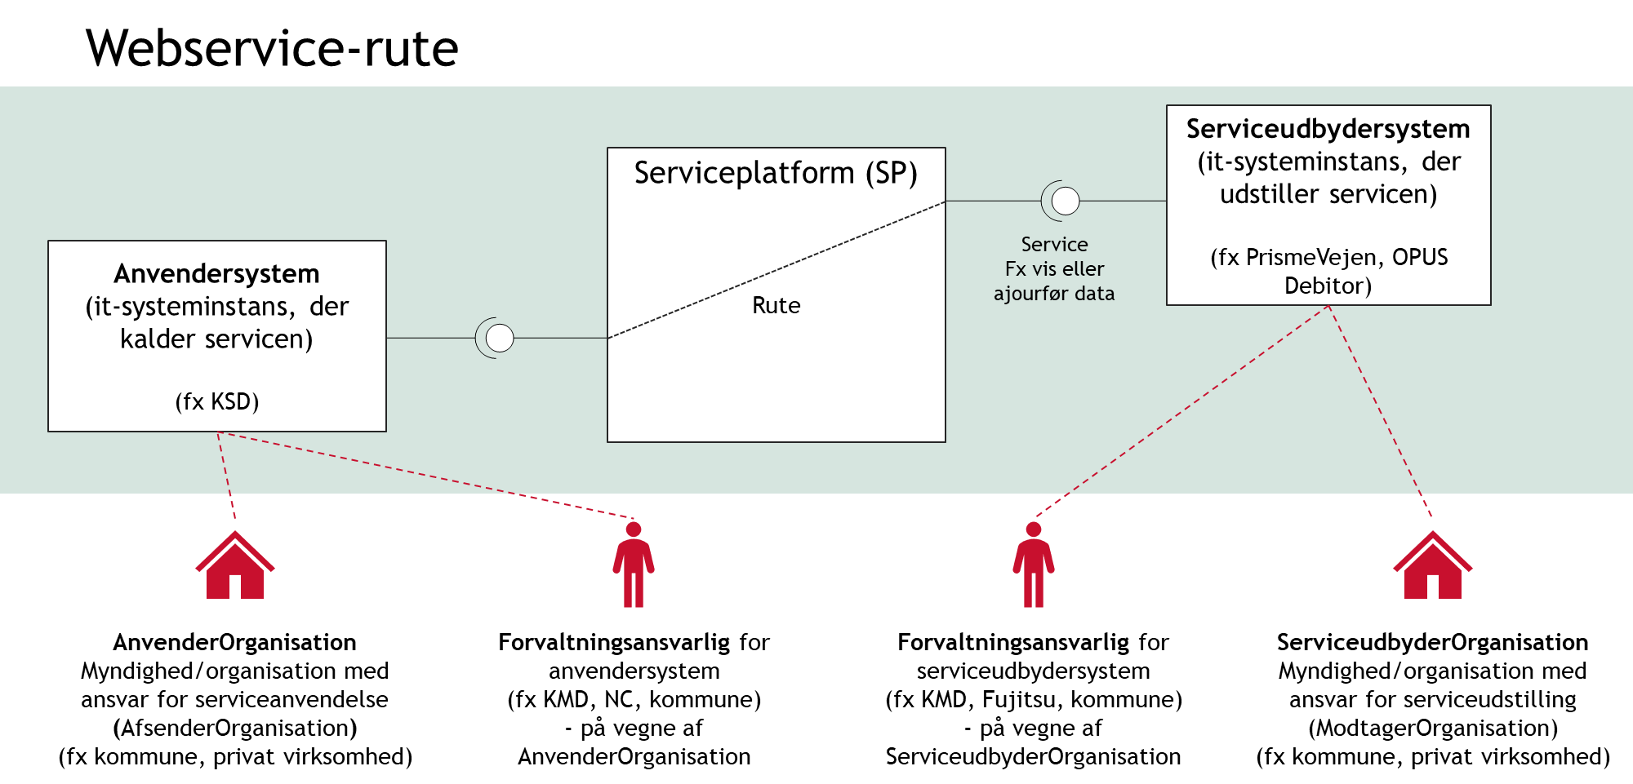

Figur 7 - Kontekstdiagram webservice-rute

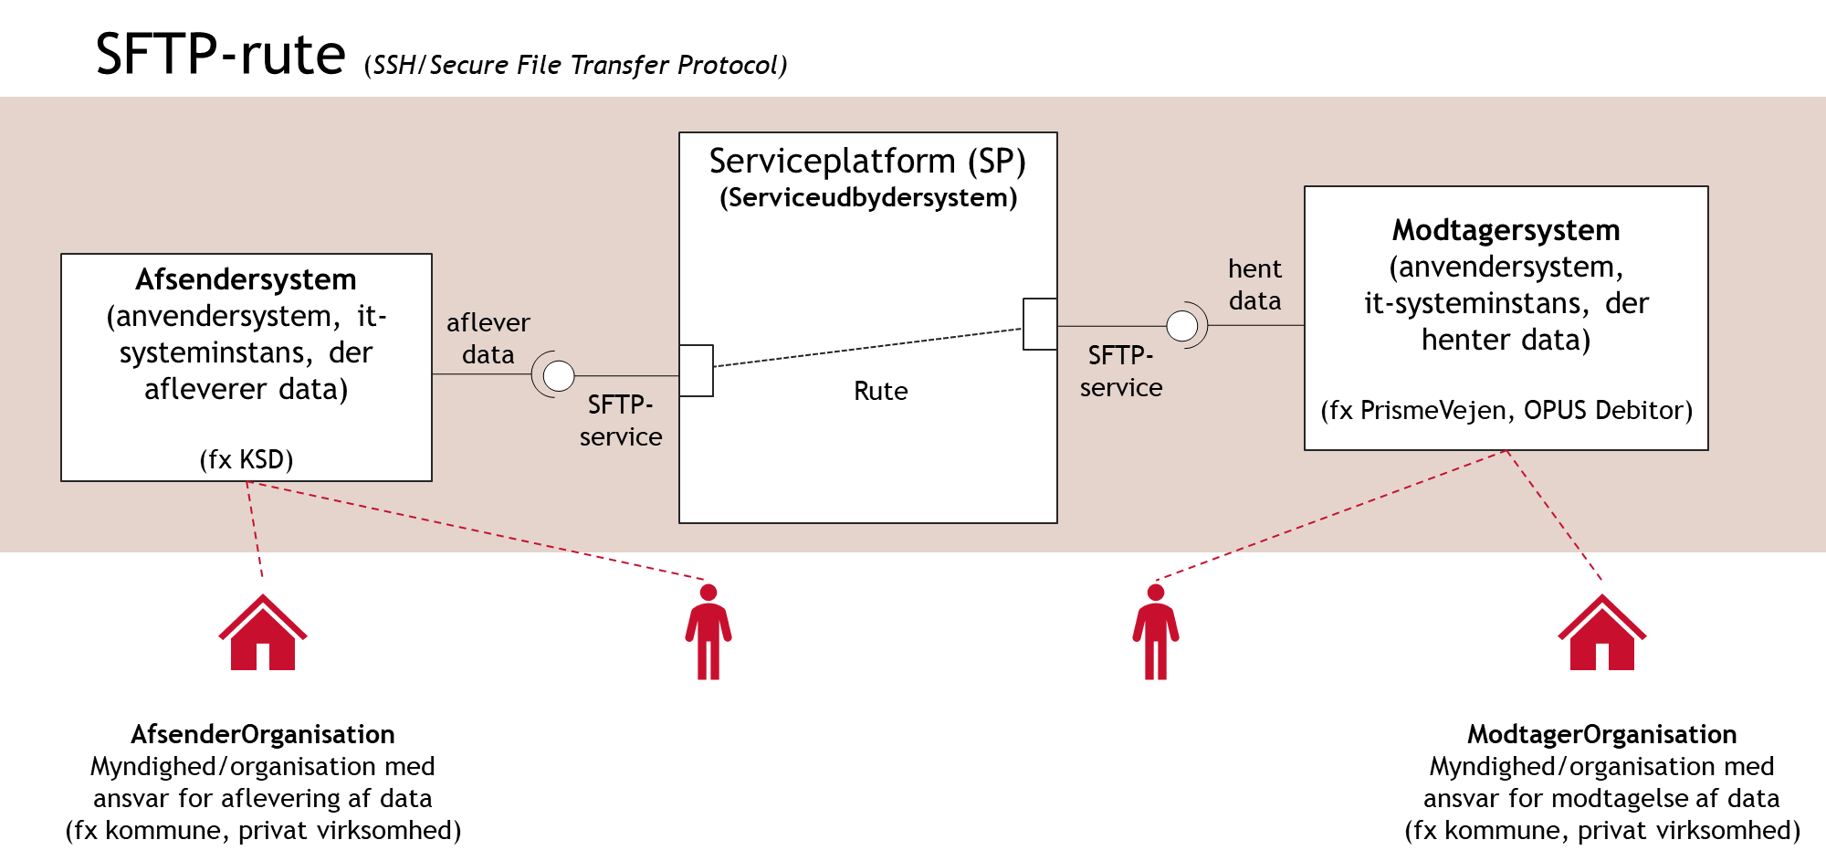

Figur 8 - Kontekstdiagram SFTP-rute

Mapning af begreber mellem procesbeskrivelser/bestillingsformularer, ADM og de tekniske definitioner i KOMBIT’s kontrakter**:**

| **Procesbeskrivelser og bestillingsformularer  (KOMBIT begrebsoverblik)** | **Fælleskommunale Administrationsmodul (ADM)** | **Tekniske definitioner (KOMBIT)** |
| --- | --- | --- |
| **ServiceudbyderOrganisation**  Myndighed/organisation med ansvar for serviceudstilling | **Myndighed** | **ModtagerOrganisation** |
| **Serviceudbydersystem**  Det it-system, der udstiller en service | **Serviceudbyder:** Et it-system der tilbyder service. En service tilbudt af en serviceudbyder tilgås ofte af et Anvendersystem via en tilkoblet service på Serviceplatformen. | **Modtagersystem** betyder et it-system, der kan modtage og behandle data og anvende udstillet funktionalitet fra Systemet. |
| **AnvenderOrganisation**  Myndighed/organisation med ansvar for serviceanvendelse | **Myndighed** | **AfsenderOrganisation** |
| **Anvendersystem**  It-system, der kalder/anvender en service | **Anvendersystem:** Et it-system der anvender en service, og hvor aftaler om adgang til servicen styres via serviceaftaler i ADM |  |
| **ModtagerOrganisation**  Myndighed/organisation med ansvar for modtagelse af data | **Datamodtager** | **ModtagerOrganisation** |
| **Modtagersystem**  Det it-system, der udstiller en service | **Anvendersystem:** Et it-system der anvender en service, og hvor aftaler om adgang til servicen styres via serviceaftaler i ADM | **Modtagersystem** betyder et it-system, der kan modtage og behandle data og anvende udstillet funktionalitet fra Systemet. |
| **AfsenderOrganisation**  Myndighed/organisation med ansvar for aflevering af data | **Dataejer** | **AfsenderOrganisation** |
| **Afsendersystem**  Et It-system, der afsender/afleverer data til et andet it-system. | **Anvendersystem:** Et it-system der anvender en service, og hvor aftaler om adgang til servicen styres via serviceaftaler i ADM | **Afsendersystem** betyder et it-system, der afsender data til Systemet |
| **Systemejer (jf. KOMBIT’s rollegalleri)** |  |  |
| **Systemansvarlig (jf. KOMBIT’s rollegalleri)** | Vil typisk have brugerrollen **Aftaleadministrator** |  |
| **Forvaltningsansvarlig (jf. KOMBIT’s rollegalleri)**  Den myndighed/organisation, der har driftsansvaret for et it-system.  Dvs. sikrer, at it-systemet afvikles korrekt på driftskapaciteten, monitorerer jobafvikling og andre tekniske forhold mv. Forestår installation af patches etc.  Den forvaltningsansvarlige indgår i ­kædesansvaret som part for løsningen.  Det kan være kommunen selv, en leverandør eller anden tredjepart. | Vil typisk have brugerrollen **Leverandøradministrator** |  |

Tabel 1 - Begrebsliste

# Oversigt over underskrifter ifm delegering



Tabel 2 - Beslutningstabel for underskrifter ifm. delegering

1. Incident og change proces er ikke beskrevet her
2. Er it-systemet en JobCenter-løsning kan de pt. ikke anvende bestillingsformularen, men skal udfylde et regneark (TPL0029) og indhente underskrifter fra myndighederne på anden vis  
   
3. Implicit rute: Afsender kender kun modtager myndigheden, ikke modtager it-systemet